DEMO1

<Window x:Class="WpfApplication1.Window1"
xmlns="http://schemas.microsoft.com/winfx/2006/xaml/presentation"
xmlns:x="http://schemas.microsoft.com/winfx/2006/xaml"
Title="Window1" Height="300" Width="300" FontSize="24">
<Grid>
<ComboBox IsEditable="true">
<ComboBoxItem>なか</ComboBoxItem>
<ComboBoxItem>えムナウ</ComboBoxItem>
<ComboBoxItem>R田中</ComboBoxItem>
</ComboBox>
</Grid>
</Window>

DEMO2
Pptxでデータの作りを説明

Xamlを変更
ItemSourceがポイント！
<Window x:Class="WpfApplication1.Window1"
xmlns="http://schemas.microsoft.com/winfx/2006/xaml/presentation"
xmlns:x="http://schemas.microsoft.com/winfx/2006/xaml"
xmlns:WpfApplication1="clr-namespace:WpfApplication1;assembly="
Title="Window1" Height="300" Width="300" FontSize="24">
<Window.DataContext>
<WpfApplication1:Document />
</Window.DataContext>
<Grid>
<ComboBox IsEditable="true" ItemsSource="{Binding Path=rows}" />
</Grid>
</Window>
実行

拍手
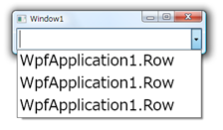
どうやらうまくバインディングされていて、.ToString()しているような肝心も気がしますね。

それではXAMLを編集してみます。

<Grid>
<ComboBox IsEditable="true" ItemsSource="{Binding Path=rows}"
DisplayMemberPath="名前"/>
</Grid>

DisplayMemberPathを追加します。

実行
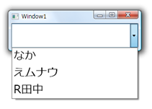

拍手!!!

それでは選択したデータを取得する方法をやってみましょう。
Xaml側
<ComboBox IsEditable="true" ItemsSource="{Binding Path=rows}"
DisplayMemberPath="名前" SelectedItem="{Binding Path=選択行}" />

Document側
選択行を追加
public Row 選択行
{
get { return _選択行; }
set { _選択行 = value;
MessageBox.Show(value.年齢.ToString());
}
}

private Row _選択行;

実行

みにくいけど
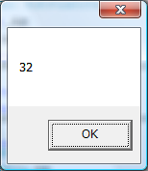

拍手!!!

他のバインディング方法(Textへのバインディング)
XAML
<ComboBox IsEditable="true" ItemsSource="{Binding Path=rows}"
DisplayMemberPath="名前" SelectedItem="{Binding Path=選択行}" Text="{Binding Path=選択データ}"/>

Document
private string _選択データ;

public string 選択データ
{
get { return _選択データ; }
set { _選択データ = value; this.FirePropertyChanged("選択データ");
MessageBox.Show(value);
}
}
他のバインディング方法(SelectedValueへのバインディング)
とりあえず年齢を連携させたいので、intに変更する

private int _選択データ;
public int 選択データ
{
get { return _選択データ; }
set { _選択データ = value; this.FirePropertyChanged("選択データ");
MessageBox.Show(value.ToString());
}
}

<ComboBox ItemsSource="{Binding Path=rows}"
DisplayMemberPath="名前" SelectedValuePath="年齢" SelectedValue="{Binding Path=選択データ}" />

DEMO3

とりあえずComboBoxを元に戻します
<ComboBox ItemsSource="{Binding Path=rows}" SelectedValue="{Binding Path=選択行}" />

Documentから選択データも消しちゃいます。

Windowのリソースに簡単なテンプレートを作成します。
テンプレートは文字通りよく使うような形を登録しておくようなものです。

<Window.Resources>
<DataTemplate x:Key="DataTemplate1">
<WrapPanel>
<TextBlock Text="{Binding Path=名前}" />
<TextBlock Text="{Binding Path=年齢}" />
</WrapPanel>
</DataTemplate>
</Window.Resources>

こんなものを作成します。
何をしようとしているかわかってきたんじゃないでしょうか。

既存のComboBoxに結びつける方法は簡単
<ComboBox ItemsSource="{Binding Path=rows}"
SelectedValue="{Binding Path=選択行}" ItemTemplate="{DynamicResource DataTemplate1}" />

実行
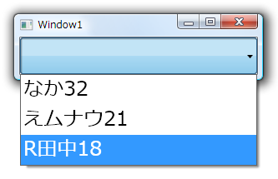
拍手!!

このままじゃがたがたで不細工なので、ちょっとばかりきれいに細工してみましょう。

<DataTemplate x:Key="DataTemplate2">
<Grid>
<Grid.ColumnDefinitions>
<ColumnDefinition Width="0.6*"/>
<ColumnDefinition Width="0.1*"/>
<ColumnDefinition Width="0.3*"/>
</Grid.ColumnDefinitions>
<TextBlock Text="{Binding Path=名前}" />
<TextBlock Text="{Binding Path=年齢}" Grid.Column="1"/>
<TextBlock Text="{Binding Path=性別}" Grid.Column="2"/>
</Grid>
</DataTemplate>
<ComboBox ItemsSource="{Binding Path=rows}"
SelectedValue="{Binding Path=選択行}" ItemTemplate="{DynamicResource DataTemplate2}" />
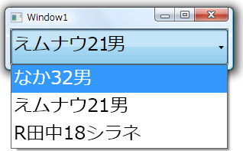

あれー整形したのにうまく行ってないよ~

Pptxに戻る

DEMO4

<DataTemplate x:Key="DataTemplate2">
<Grid Width="{Binding RelativeSource={RelativeSource Mode=FindAncestor, AncestorType={x:Type ComboBox}}, Path=ActualWidth}">
<Grid.ColumnDefinitions>
<ColumnDefinition Width="0.6*"/>
<ColumnDefinition Width="0.1*"/>
<ColumnDefinition Width="0.3*"/>
</Grid.ColumnDefinitions>
<TextBlock Text="{Binding Path=名前}" />
<TextBlock Text="{Binding Path=年齢}" Grid.Column="1"/>
<TextBlock Text="{Binding Path=性別}" Grid.Column="2"/>
</Grid>
</DataTemplate>
実行

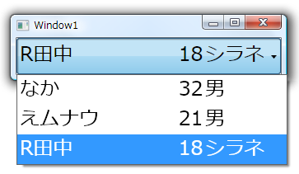
拍手

強引にマージンを設定する方法
<ColumnDefinition Width="20"/>

